Муниципальное бюджетное общеобразовательное учреждение
Ковардицкая средняя общеобразовательная школа

Патриотическое воспитание на уроках музыки
«Уроки мужества»

посвященная Дню Памяти воинов-интернационалистов, участников боевых действий в Афганистане, Чечне, Грузии и других
«горячих точках».

Есть память, которой не будет забвенья,
Есть слава, которой не будет конца…

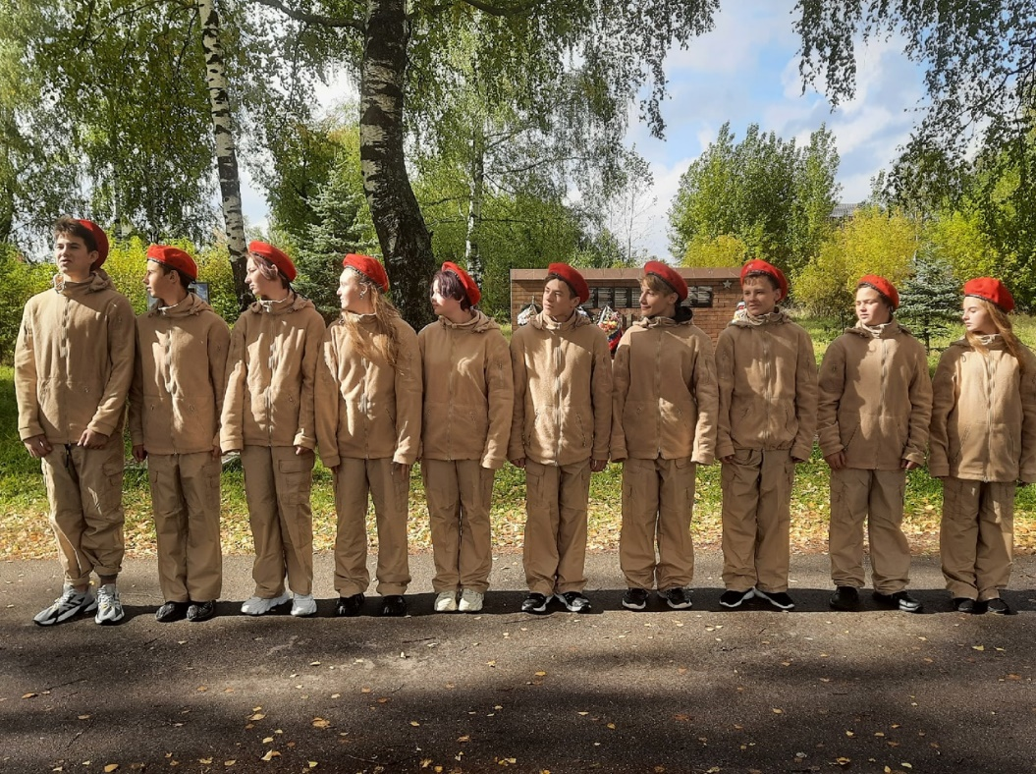

Выполнена: учащимися 8«А» класса, участниками всероссийского детско-юношеского военно-патриотического общественного движения «Юнармия».

Руководитель: Рожнова В.В., классный руководитель 8«А» класса

2023-2024 учебный год
Цель: формирование у обучающихся гражданственности, патриотизма, активной жизненной позиции для успешной их социализации посредством вовлечения обучающихся, педагогов, родителей в активную деятельность по патриотическому воспитанию.
Задачи:
- развивать патриотические чувства и сознание обучающихся;
- воспитывать у обучающихся ценности гражданственности, патриотизма, толерантности, определяющие модель их жизненного поведения;
- сохранять и развивать чувства гордости за свою страну и народ;
- изучать героическое прошлое нашей страны;
- воспитывать чувство долга перед Родиной, чувство привязанности к тем местам, где человек родился и вырос;
- совершенствовать ценностно-ориентированные качества личности, обеспечить условия для самовыражения обучающихся, их творческой активности;
- формировать эффективную систему патриотического воспитания, обеспечивающую оптимальные условия развития у каждого учащегося верности Отечеству, готовности приносить пользу обществу и государству;
- утвердить в сознании и чувствах воспитанников патриотические ценности, взгляды и убеждения.

Актуальность работы
Развитие российского государства и общества, модернизация общего образования и введение федеральных государственных стандартов второго поколения ставят новые задачи в области воспитания молодого поколения.
В свете этих задач повышается значимость патриотического воспитания учащихся общеобразовательных школ. Данное направление воспитания должно внести весомый вклад в дело формирования достойных граждан, подготовки умелых и сильных защитников Отечества. Важность и в то же время сложность решения задач патриотического воспитания молодежи подчеркивает президент Российской Федерации В.В. Путин, отмечая, что «... утратив патриотизм, связанные с ним национальную гордость и достоинство, мы потеряем себя как народ, способный на великие свершения. …грамотных и продуманных действий требуют вопросы, связанные с патриотическим воспитанием молодежи. Эта тема вечная, но очень сложная».
Тема войны была, есть и будет одной из самых актуальных тем во всех сферах жизни общества, так как войны и военные конфликты вспыхивают во всех уголках земного шара постоянно, мы слышим об этом каждый день в обзоре новостей СМИ. О войнах пишут статьи и очерки журналисты, освещают эту тематику учебники истории и литературные произведения.
Сейчас, когда среди определённой части молодёжи наблюдается рост бездуховности, снижение её социальной активности, постоянная целенаправленная работа по патриотическому и интернациональному воспитанию на примере воинов-интернационалистов очень важна.
Этапы работы
- Подготовительный этап
Задачи:
- Провести анкетирование учащихся с целью определения уровня сформированности личностных качеств гражданина-патриота (Анкета по Д.В. Григорьеву – Приложение 1).
- Провести письменный опрос учащихся с целью выявления имеющихся у них знаний о военных действиях на территории Афганистана, Чечни, Дагестана, Грузии и других «горячих точках» на основе разработанной анкеты. (Приложение 2)
- Выявить эмоциональный отклик учащихся через слушание музыкальных произведений, посвященных локальным войнам.
- Проанализировать полученные результаты, выявить проблемы и обозначить пути их решения по средствам социальных проб, т.е. непосредственного вовлечения учащихся в активную деятельность по намеченным направлениям работы.

- Практический этап
Задачи:
- Разделить класс на микрогруппы по направлениям деятельности:
- юнармейцы-аналитики;
- юнармейцы-исследователи;
- юнармейцы-практики;
- юнармейцы-артисты;
- юнармейцы – художники-оформители.
- Собрать информацию по вопросам: «Афганская война», «Война в Чечне» (юнармейцы-аналитики)
- Собрать сведения об участниках боевых действий, проживающих на территории Муромского района, о родственниках, принимавших участие в боевых действиях на территории Афганистана, Чечни, Грузии (юнармейцы-исследователи)
- Познакомиться с функционированием воинской части г. Мурома, принять участие в мастер-классах (юнармейцы-практики);
- Организовать уборку территории около памятников воинам ВОВ и воинам-интернационалистам (юнармейцы-волонтеры);
- Подобрать видеоматериал, стихотворения, песни (юнармейцы -артисты);
- Составить презентацию «Никто не создан для войны»; подготовить материалы для оформления класса, фотоколлаж (юнармейцы - художники-оформители)
- Заключительный этап (рефлексия)
- Проанализировать полученную информацию;
- Провести круглый стол, в рамках которого поделиться собранным материалом; в рамках круглого стола провести встречу с участником боевых действий.
- Отрефлексировать полученный опыт взаимодействия.
Описание проекта
Анализ анкеты по определению актуальности вопросов патриотизма в системе ценностных ориентаций учащихся показал:
- 50 % учащихся класса имеют средний уровень сформированности личностных качеств гражданина-патриота: неглубокое, частичное понимание сущности соответствующих признаков, неустойчивое (иногда положительное, а в некоторых случаях – индифферентное, пассивное) отношение к тем обязанностям, которые из них вытекают;
- 50 % - низкий уровень: непонимание учеником сущности важнейших сторон патриотизма или отрицательное отношение к тем обязанностям, которые из них вытекают.
В результате анализа анкеты «Что я знаю о локальных войнах», выяснилось, что большая половина класса слышали и знают о военных действиях на территории Чечни, Грузии, Афганистана, но 80 % опрошенных не вникали в суть этих войн, не знают причин их возникновения, не знают героев этих войн, не имеют представления о том, где находится памятник воинам-интернационалистам в нашем городе. Также выяснили, что в классе есть дети, чьи родственники принимали участие в вооруженном конфликте в Южной Осетии (2008 год), в контртеррористических операциях на территории Чеченской республики (2000 – 2006гг) – Приложение 3.
Таким образом, были выявлены проблемы недостаточно сформированного осознанного чувства патриотизма у подростков, и отсутствие знаний о локальных войнах у учащихся.
Для дальнейшей работы учащиеся были поделены на микрогруппы, согласно направлениям работы. Ребята собирают информацию о локальных войнах (посещение библиотек, музеев, использование Интернет-ресурсов); собирают сведения о родственниках – участниках боевых действий на территории Чечни, Грузии, Дагестана по средствам устного опроса, интервьюирования; посещают воинскую часть 11105 (инженерно –саперная бригада), проходят мастер-классы, полосу препятствий, посещают питомник; организуют трудовой отряд для уборки территории около памятников воинам; подбирают видео- и аудиоматериал для заключительного мероприятия; систематизируют полученную информацию в формате презентации; оформляют фотоколлаж; готовят вопросы (интервью) для встречи с участником боевых действий в рамках круглого стола. (Приложение 4)
Рефлексия
По итогам проведения заключительного мероприятия в формате круглого стола, учащимся было предложено закончить следующие предложения:
1. Сегодня я испытываю такие чувства, как….
2. Я думаю, что война ……
3. Больше всего я люблю… и хочу, чтобы....
4. Мне не очень нравится……
5. Если бы я был солдатом в то время, я бы ….
6. Мне очень хочется...

Приложение 1. Анкета Д.В. Григорьева «Отечество моё - Россия»
Анкета состоит из восьми основных блоков с суждениями, вопросами и незаконченными предложениями. На каждое из суждений или вопрос предложено несколько альтернативных вариантов ответов. Данная анкета может быть рекомендована к использованию в работе со старшеклассниками для определения уровня сформированности личностных качеств гражданина-патриота. На основании полученных результатов могут быть внесены коррективы в систему воспитательной работы с подрастающим поколением. Данную анкету может проводить педагог, воспитатель. Обработка и интерпретация проводится только социально-психологической службой школы (педагог-психолог, социальный работник). Обработка и интерпретация результатов проводится по методу контент-анализа (по частоте встречаемости ответов). Количественный показатель позволяет вычислить процентное соотношение. Рекомендуемое время на проведение 20 минут.
Цели анкетирования:
– определить содержательную сторону направленности личности, основу отношения старшеклассника к окружающему социуму;
– определить актуальность вопросов патриотизма в системе ценностных ориентаций старшеклассников;
– определить градацию личностных качеств, входящих в понятие «патриот».
Ф. И. _____________________ Возраст ________ Пол ________
Вам необходимо сейчас выполнить следующие задания. Ответьте, пожалуйста, на вопросы или оцените следующие вопросы и задания.
I. Считаете ли вы себя патриотом?
1. Да; 2. Нет; 3. Частично; 4. Не знаю.
II. Кто, на ваш взгляд, в большей степени повлиял на формирование ваших патриотических чувств?
1. Школа; 2. Родители; 3. Окружающие люди, друзья; 4. СМИ; 5. Органы власти; 6. Другое _____________.
III. Как вы для себя определяете понятие «патриот»? _________
IV. А. По каким признакам или высказываниям вы определяете для себя понятие «патриотизм»?
1. Национальное самосознание, гордость за принадлежность к своей нации, народу;
2. Непримиримость к представителям других наций и народов;
3. Интернационализм, готовность к сотрудничеству с представителями других наций и народов в интересах своей Родины – России;
4. Бескорыстная любовь и служение Родине, готовность к самопожертвованию ради ее блага или спасения;
5. Любовь к родному дому, городу, стране, верность национальной культуре, традициям, укладу жизни;
6. Стремление трудиться для процветания Родины, для того, чтобы государство, в котором ты живешь, было самым авторитетным, самым мощным и уважаемым в мире;
7. Патриотизм сегодня не актуален, не современен, не для сегодняшней молодежи;
8. Патриотизм – это лишь романтический образ, литературная выдумка;
9. Другое __________________.
IV. Б. Если вы не смогли определить для себя понятие «патриотизм», в чем причина вашего непонимания?
1. Нет желания; 2. Нет возможности; 3. Считаю это не актуальным.
V. Перед вами список индивидуально-психологических характеристик и жизненных ценностей человека.
1. Определите для себя те качества, которыми должен обладать патриот (нужное подчеркните).
2. Определите по 10-балльной шкале, насколько эти качества и ценности сформированы у вас.
– активная деятельная жизнь __________
– жизненная мудрость __________
– здоровье (физическое и психическое) __________
– интересная работа __________
– красота природы и искусства __________
– любовь (духовная и физическая) __________
– материальное обеспечение жизни __________
– наличие хороших и верных друзей __________
– общественное признание __________
– познание (образование, кругозор) __________
– продуктивная жизнь __________
– развитие (постоянное духовное и физическое совершенствование) ________
– развлечения __________
– свобода (самостоятельность, независимость в суждениях и поступках) ___
– счастливая семейная жизнь __________
– счастье других (благосостояние, развитие и совершенствование других людей, всего народа, человечества в целом) __________
– творчество (возможность творческой деятельности) ________
– уверенность в себе (внутренняя гармония, свобода от внутренних противоречий) _
– аккуратность (чистоплотность) __________
– воспитанность (хорошие манеры) __________
– высокие запросы (высокие требования к жизни и высокие притязания) ___
– жизнерадостность __________
– исполнительность __________
– независимость __________
– непримиримость к недостаткам в себе и других __________
– образованность __________
– ответственность (чувство долга, умение держать слово) _____
– рационализм (умение здраво и логично мыслить, принимать обдуманные, рациональные решения)
– самоконтроль (сдержанность, самодисциплина) __________
– смелость в отстаивании своего мнения, своих взглядов ______
– твердая воля (умение настоять на своем, не отступать перед трудностями) ___
– терпимость (к взглядам и мнениям других, умение прощать их ошибки и заблуждения) __________
– широта взглядов (умение понять чужую точку зрения, уважать иные вкусы, обычаи, привычки) __
– честность (правдивость, искренность) __________
– эффективность в делах (трудолюбие, продуктивность в работе) __________
– чуткость (заботливость) __________.
VI. Отметьте, что в вашей компании, коллективе, кругу ваших друзей ценится выше всего?
1. Умение ценить настоящую дружбу;
2. Готовность помочь другу в трудную минуту;
3. Взаимопонимание;
4. Честность, порядочность, принципиальность;
5. Приятная внешность;
6. Хорошие манеры;
7. Умение модно одеваться;
8. Сила воли;
9. Смелость;
10. Решительность;
11. Интерес, знание литературы, искусство, музыка;
12. Интерес к политике;
13. Наличие фирменных вещей, дисков и т. п.;
14. Наличие денег на всякие расходы;
15. Способности.
VII. Из предложенных вариантов ответов выберите тот, который в наибольшей степени выражает вашу точку зрения:
1. Я люблю, когда другие люди меня ценят.
2. Я испытываю удовлетворение от хорошо выполненной работы.
3. Я люблю приятно проводить время с друзьями.
VIII. Закончите предложения.
1. Каждый из нас верит…
2. Каждый из нас имеет…
3. Каждый из нас готов…
4. Подвиги героев заставили нас задуматься…
5. Защищать свою Родину можно не только с автоматом в руках, но и…
6. Когда я задумываюсь о будущем своей страны, то…
7. Быть достойным гражданином своей страны – значит быть…
Анализ этого материала позволяет поставить перед учащимися значимые для личностного развития вопросы, создать диалогичную среду, понять глубинные и поверхностные, напускные мысли учащихся, будущих полноправных граждан России, наметить программу развития патриотических чувств.

Приложение 2 Анкета «Что я знаю о локальных войнах»
- Знакомо ли вам понятия «локальные войны», «горячие точки»?
- Слышал и изучал дополнительно
- Только слышал
- Ничего не знаю
- Затрудняюсь ответить
- Вы слышали о войнах в Афганистане, Чечне, Грузии?
- Да
- Нет
- Затрудняюсь ответить
- Обсуждали ли вы в школе события Афганской, Чеченской войны, войны в Грузии?
- Да
- Нет
- Затрудняюсь ответить
- Как вы считаете, с какими чувствами у нас сейчас вспоминают ту войну и ее участников?
- С гордостью
- С сожалением
- Затрудняюсь ответить
- Насколько значимы и актуальны события тех лет?
- Испытываю боль за погибших молодых ребят
- Для меня это просто страница нашей истории
- Мне безразличны те события
- Затрудняюсь ответить
- свой вариант
- Знаете ли вы какие-нибудь памятники воинам-интернационалистам?
- Нет
- Да. Назовите город(населённый пункт),где расположен памятник_______
- Участвовал ли кто-то из ваших родных и близких в Афганской войне?
- Да
- Нет
- "Мы хотим не только вспомнить имена, мы хотим в глаза ребят взглянуть"... Можете ли вы назвать имена участников тех событий?
- Я не знаю имена
- Я знаю (впишите имя) ______________

Приложение 3 Участники локальных войн, проживающие на территории о. Муром и Муромского района, родственники учащихся

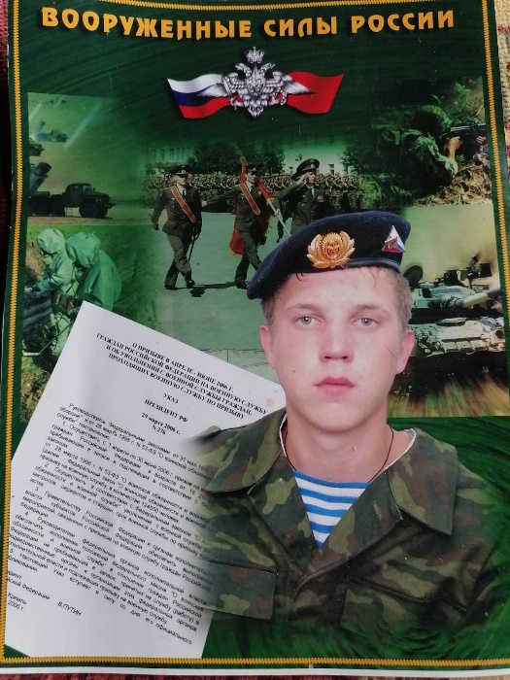 | Денисов Михаил Александрович  В 2008 году принимал участие в боевых действиях на территории Южной Осетии.

Тоичкин Алексей Владимирович
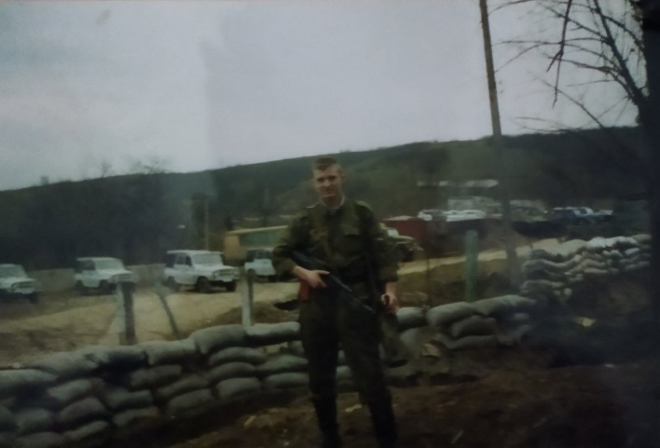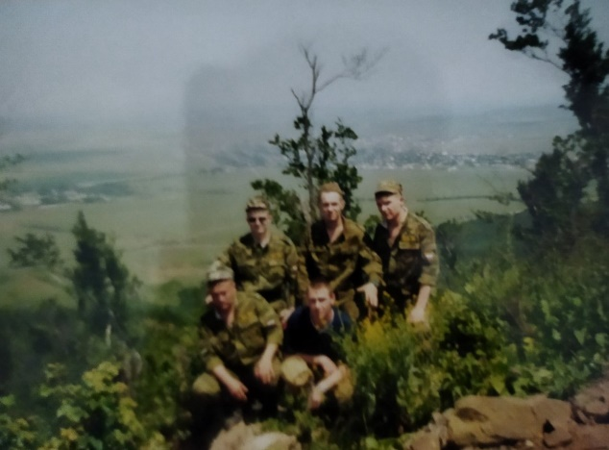
С августа 2000 года по июль 2001 года участвовал в контртеррористических операциях на территории Чеченской республики.

Игнатов Вячеслав Евгеньевич –
Гвардейский мотострелковый полк, рота связи, механик-радиотелефонист, старшина.
В период с марта 2000 года по январь 2001 года принимал участие в контртеррористических операциях на территории Чеченской Республики.
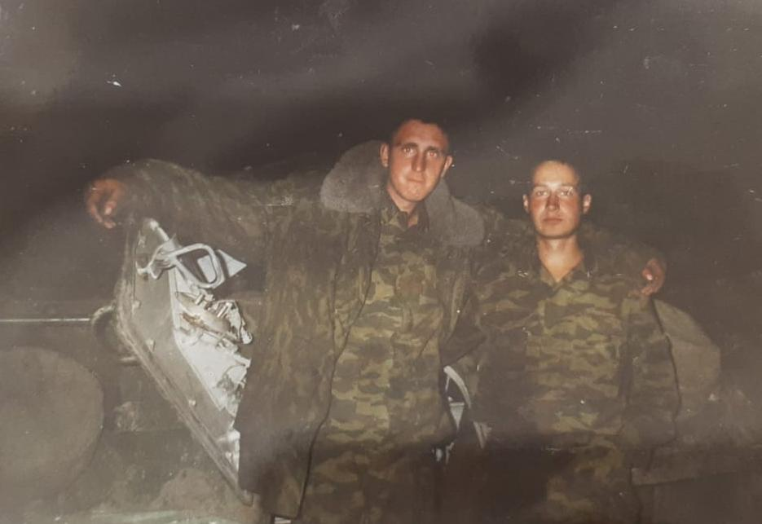

Рожнов Виктор Викторович –
служба в армии (декабрь 2003г. – декабрь 2006 г.) в отдельной бригаде специального назначения главного разведывательного управления Генерального штаба Вооруженных сил РФ
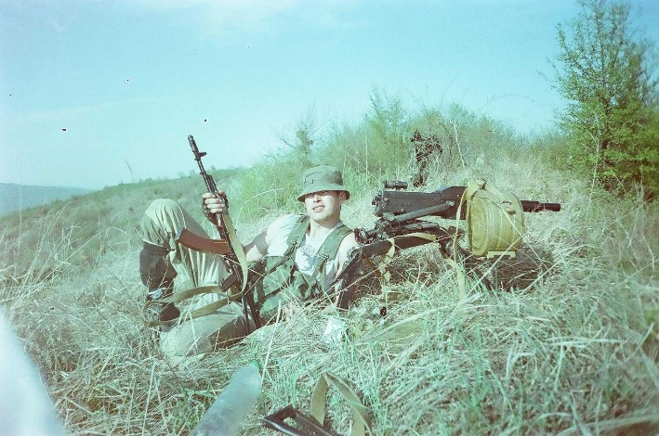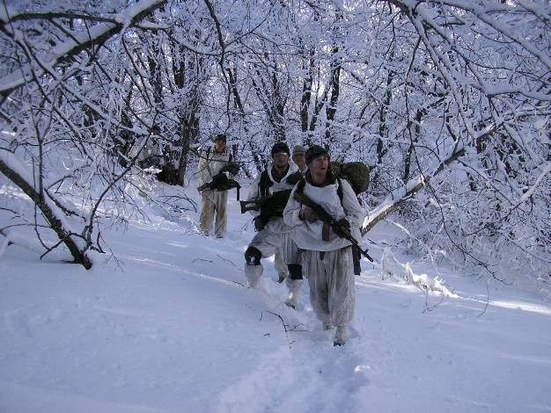
С июля 2004 года по февраль 2005 года принимал участие в обеспечении правопорядка на территории Северо-Кавказского региона (Дагестан, Чечня), участник контртеррористических операций.
С августа 2005 года по сентябрь 2006 года – участник контртеррористических операций на территории Чеченской Республики.
Награды:
Нагрудный знак МОРФ «За службу на Кавказе»
Нагрудный знак МОРФ «Участник боевых действий в Чечне»
Медаль «За воинскую доблесть» II степени
Медаль «За службу на Северном Кавказе»
Приложение 4
Экскурсия в воинскую часть
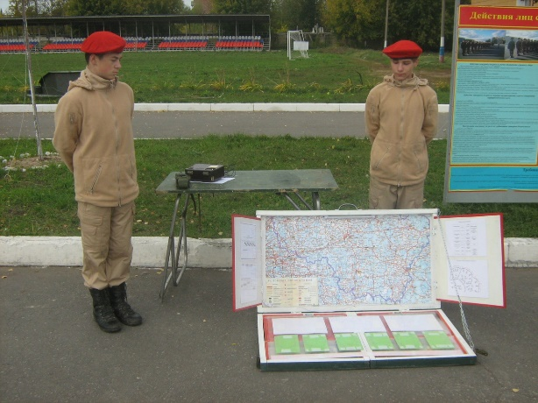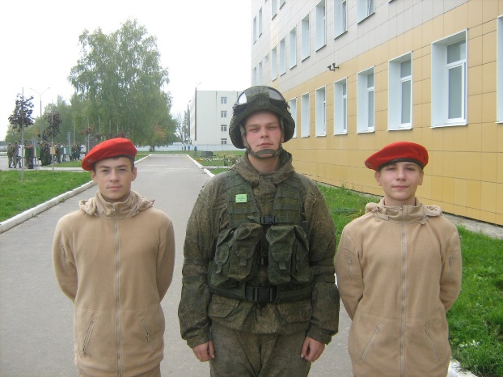
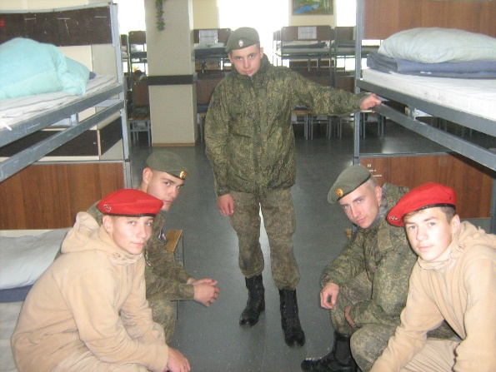
Прохождение полосы препятствий
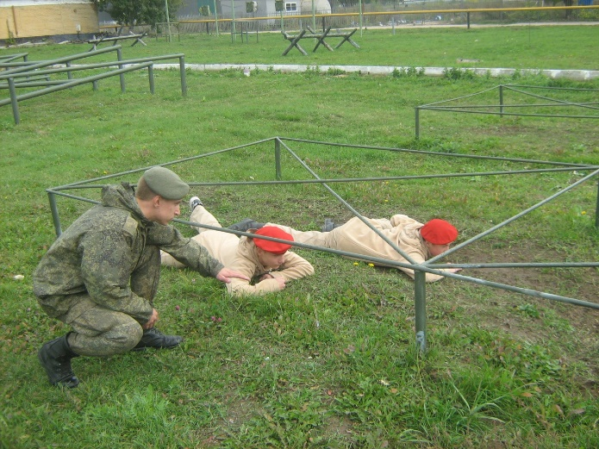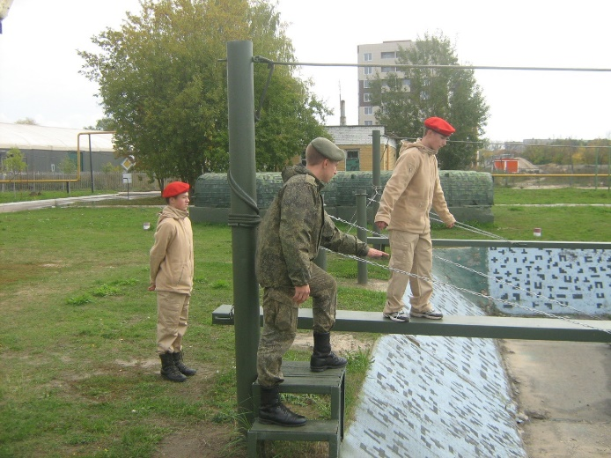

Посещение питомника на территории воинской части
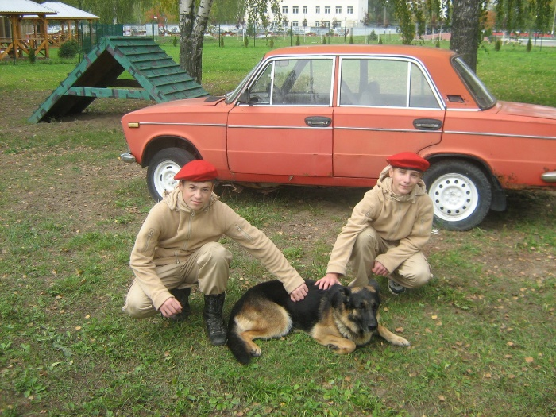

Уборка территории около памятников воинам ВОВ и воинам-интернационалистам
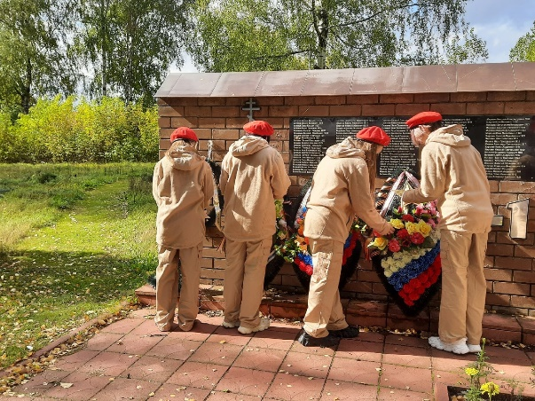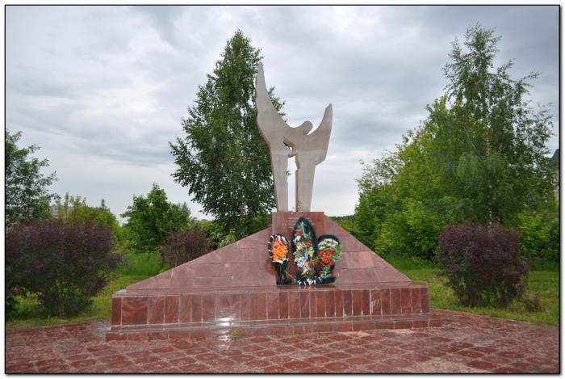
Коллаж «Фотостраницы локальных войн»

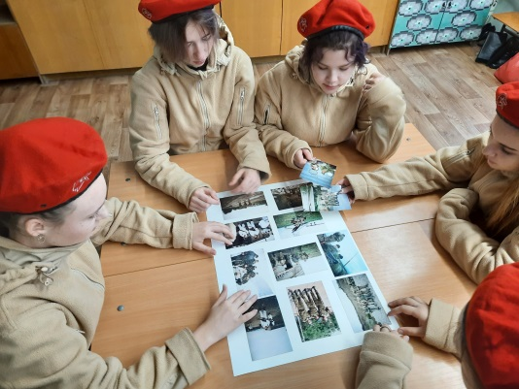
Заключительный «Круглый стол»
